Мой прадед

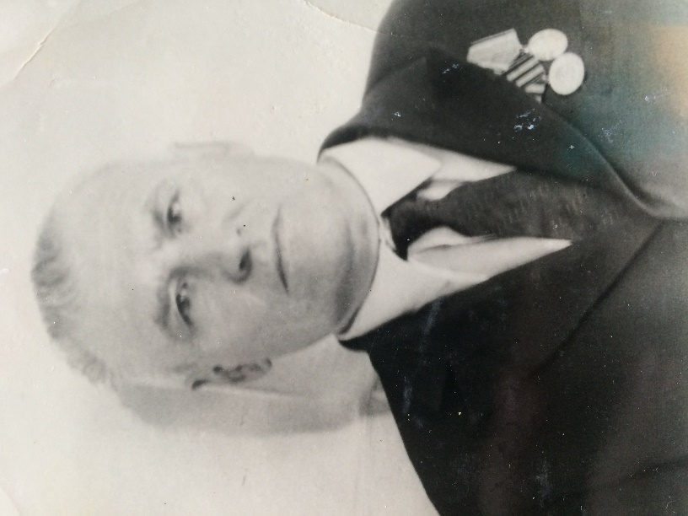
Я расскажу вам про своего прадедушку, его звали Строшков Фёдор Тихонович. Родился он 11 декабря 1910 года в Свердловской области, жил в деревне Потаскуево.
На войну он ушел в 35 лет, там он попал в плен к фашистам, был он там долго, но сумел оттуда сбежать, там он писал «Военнопленные песни» и рассказывал обо всей тяжести жизни в плену.
Эта песня есть у нас дома, и когда её читаешь и представляешь все, что там происходило, то не можешь этому поверить, потому что это очень страшно.
После войны прадедушка встретил свою будущую жену. У него было четверо детей. Также он был награжден медалями «Победа над Германией в великой отечественной войне 1941-1945 годах» и после он получал «Юбилейные медали» Это «20 лет с победы Великой Отечественной войне» и «60 лет с победы Великой Отечественной войны»
После войны он жил в Свердловской области в поселке Яртарка, умер 27 октября 1977 года от болезни, которую получил в плену, ему было 67 лет. Похоронен в Свердловской области.
«Военнопленная» (песня, сочиненная прадедом)
Раскинулся лагерь широкий,
В нём тысячи пленных живут.
А жизнь голодна и жизнь плохая,
Худеют, болеют и мрут.

Товарищ, не в силах я ночи тягать,
Сказал один пленный другому,
В глазах помутнело и руки не поднять,
Видать, не вернусь больше к дому.

Кому же сказать, что ты заболел?
Поверь мне, товарищ, не знаю…
Надолго нам выпал мятежный удел,
Я сам как свеча догораю.

Привстань-ка, товарищ, попробуй привстать,
Ты должен погреть свои силы,
Хотя-бы досыта раз нам поесть,
Затем мы готовы к могиле.

Ты видишь, в танке умерших везут,
Осталась лишь кожа да кости
Костлявой рукой шлет прощальный привет,
Их свалят, как скот на могилы.

Могила готова глубока для нас
И простенький крест сбит сосновый,
Не будет прощального крику родных,
Лишь ветер провоет сурово.

А дома старушка ждёт сына домой,
Наверно уж больше не вернётся,
Лежит он глубоко зарытый землей,
Наверно, теперь не проснется.

Быть может, миллионы сынов,
В дни плена в чужбине далекой,
Оставил жену и сироток детей,
И помер сам смертью жестокой.
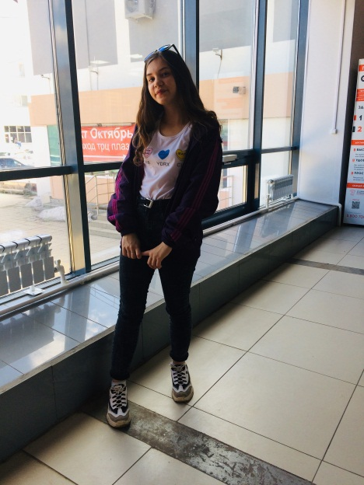
Семенова Юлия Алексеевна студентка 2 курса группы ДО

